Схема закріплення об’єкту благоустрою
(для утримання його в належному стані відповідно до вимог Правил благоустрою території міста Кременчука)
території за адресою: квартал 278, буд. 37-А
суб’єкт благоустрою: фізична особа-підприємець Іванов В.В.

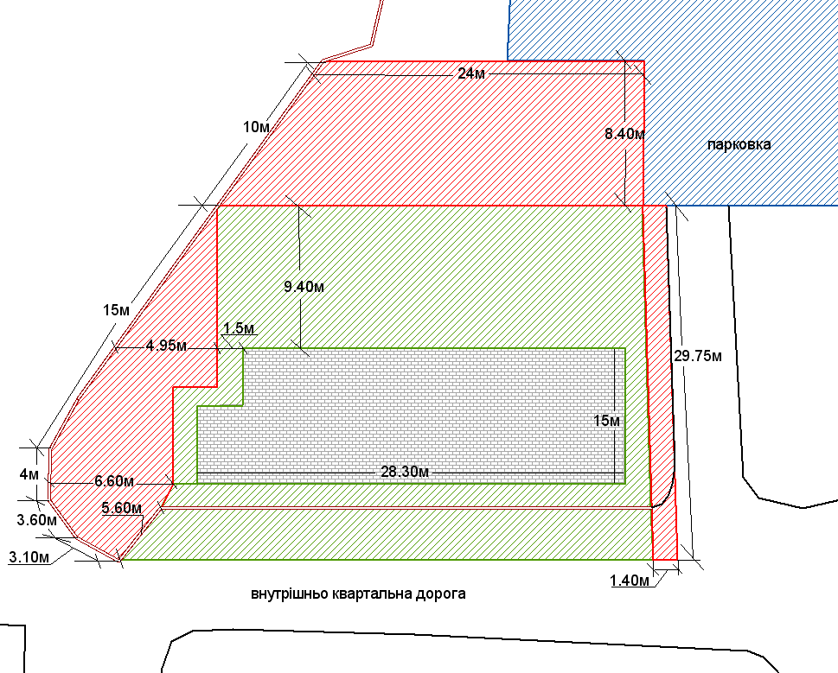

- земельна ділянка ФОП Іванова Віктора Володимировича

- прилегла територія до земельної ділянки ФОП Іванова Віктора Володимировича

- територія парковки

- бордюрний камінь

Розробник: Головко О.А.

Юридичні адреси та реквізити Сторін

СТОРОНА 1: СТОРОНА 2:
Виконавчий комітет Кременчуцької Фізична
міської ради Полтавської області особа-підприємець
Пл. Перемоги, 2, м. Кременчук, 39600 пров. Олега Кошового, буд. 7, кв. 2 ,
Перший заступник міського голови м. Кременчук, 39600
Пелипенко В.М. Іванов В.В.

______________/_______________/ ________________/_________________/

